Підсумкова контрольна робота з мистецтва
( 8 клас)14.05.2020р.
«Стилі та напрями в різних видах мистецтва»
Завдання складаються із 4 рівнів. Кожний оцінюється в 3 бали.
І рівень. Тестові завдання.(3 бали). Виберіть одну правильну відповідь.

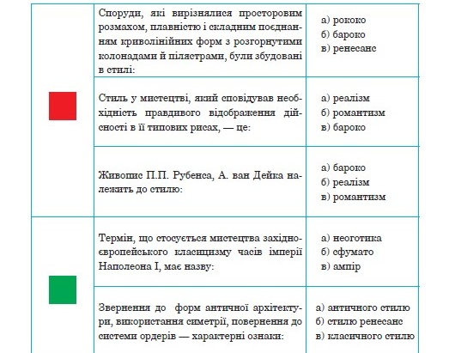

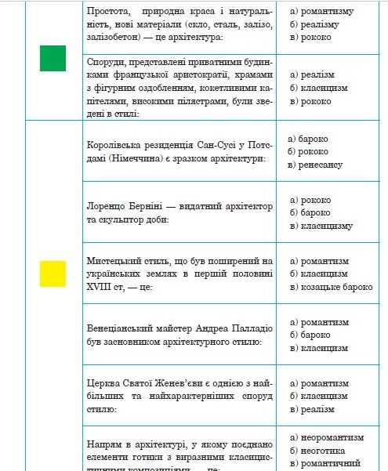

ІІ рівень. Розгляньте ілюстрації. Назвіть кожну споруду та стиль, до якого вона належить. (з бали)
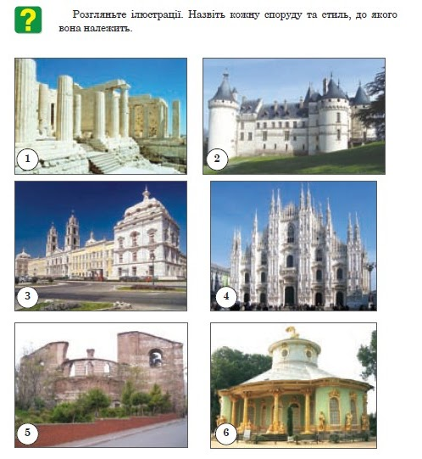

ІІІ рівень. Розгляньте зображення скульптурних творів. Визначте і назвіть стилі, до яких вони належать.(з бали).

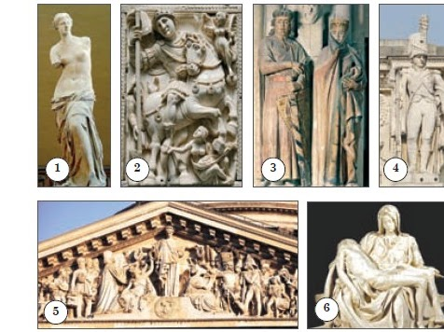

ІV рівень. Розгляньте ілюстрації. Назвіть стиль, до якого належать зображені твори живопису.(з бали)
